Руководитель Музыкально-хорового Центра «Лель» -
Заслуженный деятель музыкального общества России
Лауреат премии «Грант Москвы»
Почетный работник образования РФ
Юрий Павлович Суколенов

Хормейстер –
Почетный член Всероссийского музыкального общества
Лауреат премии «Грант Москвы»

Елена Викторовна Бардина

Концертмейстеры–

Константин Павлович Юдин

Николай Андреевич Хоменко

Педагоги МХЦ «Лель»:

Багашвили Татьяна Георгиевна
Савина Алина Анатольевна
Королева Любовь Николаевна
Петрова Ольга Александровна

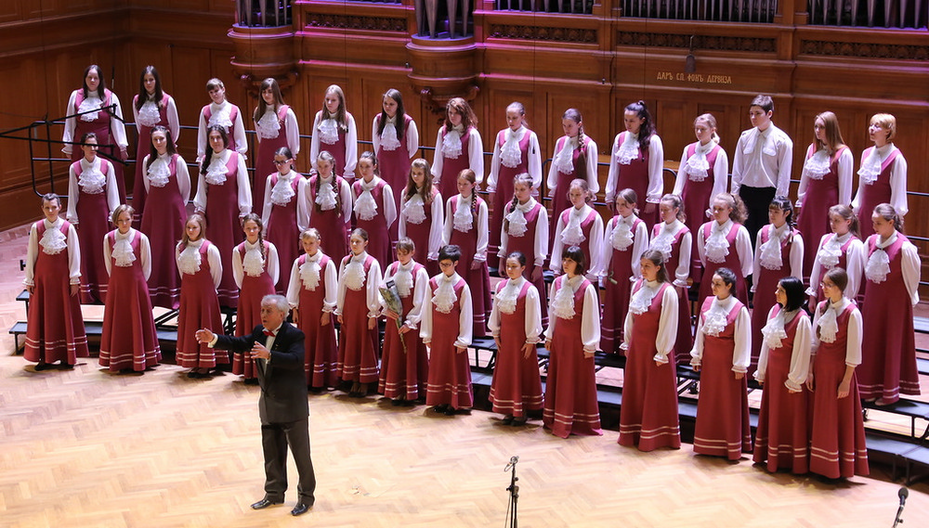

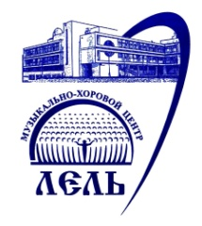

ПРОГРАММА

концерта-посвящения

МУЗЫКАЛЬНО-ХОРОВОГО ЦЕНТРА
«ЛЕЛЬ»

24 мая 2014 года
Москва, Зеленоград
212 каб. ЗДТДиМ
14.30
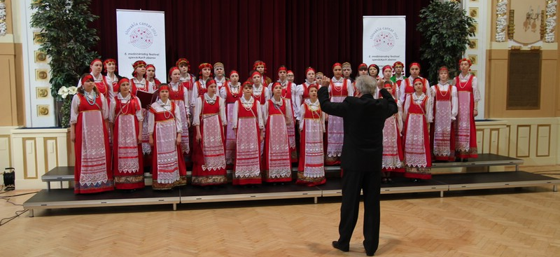
- М. Таривердиев «Забытый мотив» исп. Данилова Анастасия
класс педагога Багашвили Т. Г.
- Р. Глиэр «Эскиз» исп. Подстрельнова Алена
класс педагога Петровой О.А.
- М. Таривердиев «Знакомая песенка» исп. Позднякова Светлана класс педагога Аслановой Л.И., конц-р Юдин К.П.
- И. Бах «Куранта» исп. Мурыгина Светлана
класс педагога Багашвили Т. Г.
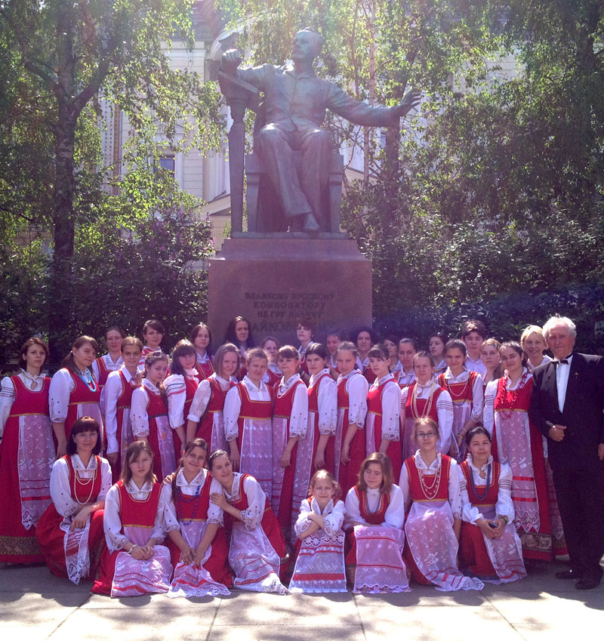
- А. Хачатурян «Этюд» исп. Позднякова Светлана класс педагога Королевой Л.Н.
- С. Рахманинов «Ты помнишь ли вечер…» исп. Чермошенцева Анастасия, Башкирова Юлия
- Н.Биксио «Серенада» исп. ансамбль
- F.Sinatra “New York, New York”исп. ансамбль
- Чествование выпускников
- H.Peretti «Le lion est mort ce soir»
